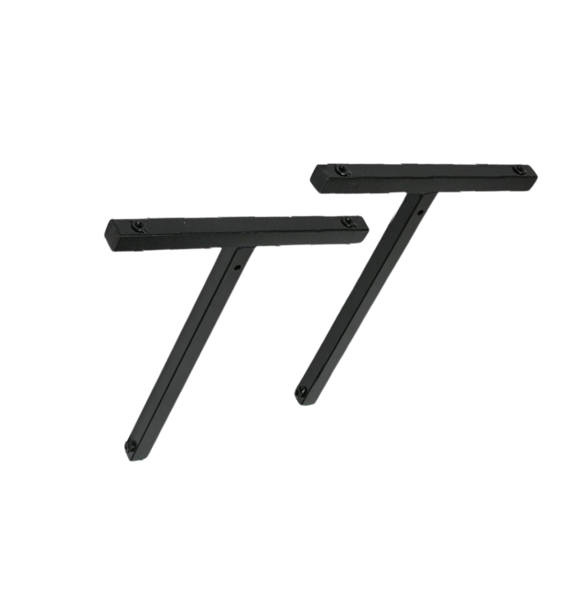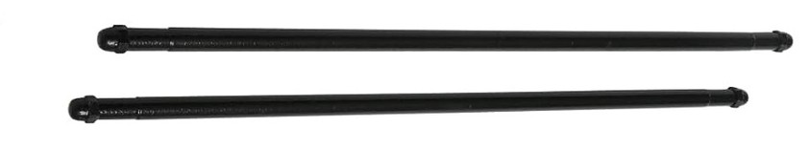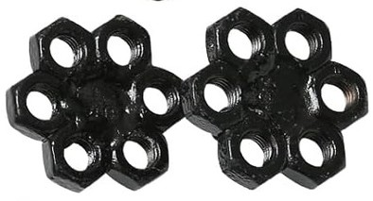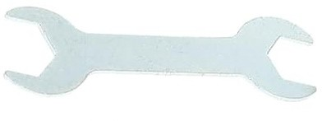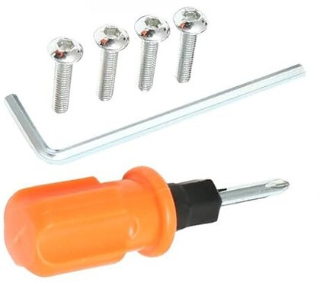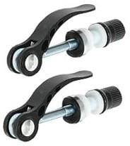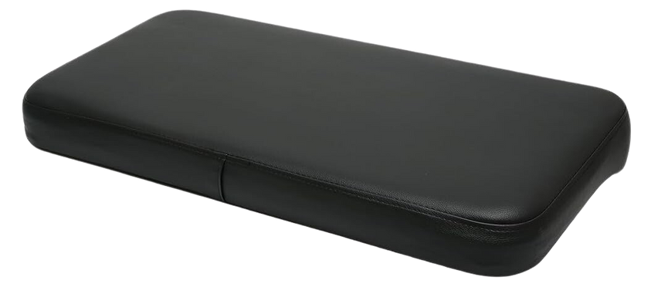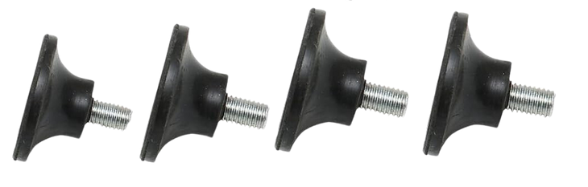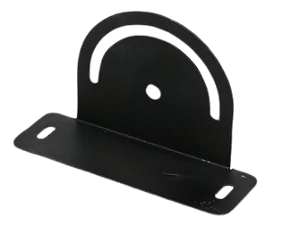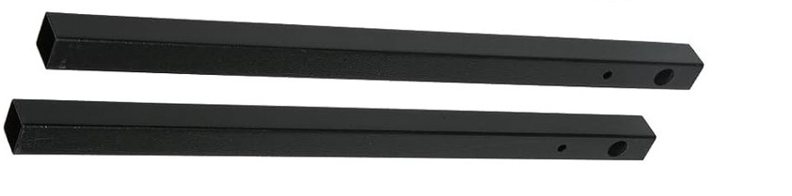
Liste des accessoires :
B
G
I
C
H
A
D
E
F
Instructions de montage

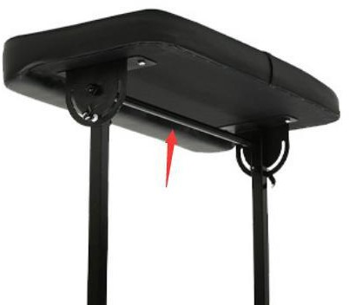

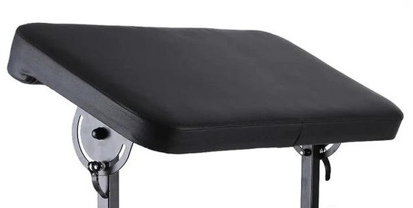
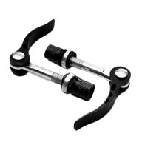
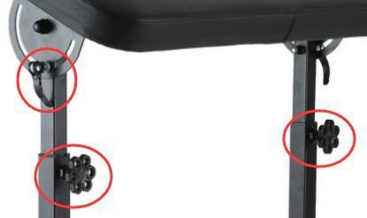
4.
Insérez le poteau entre les barres en T (H)
5.
Avec la base du panneau orientée vers le haut, insérez la partie de réglage d’angle dans le poteau et serrez le bouton (B)
6.
Fixez le bouton de réglage d’angle et les vis hexalobulaires (E-F)

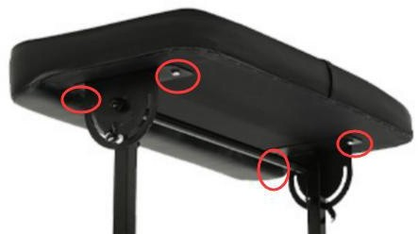
7.
Connectez le panneau aux pièces de réglage d’angle et serrez les vis (A-I)

L’INSTALLATION EST TERMINÉ !

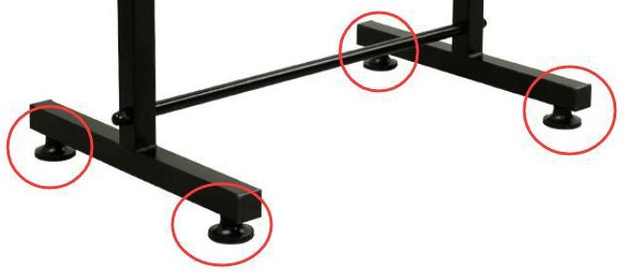
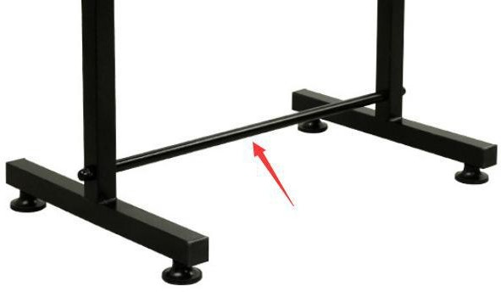
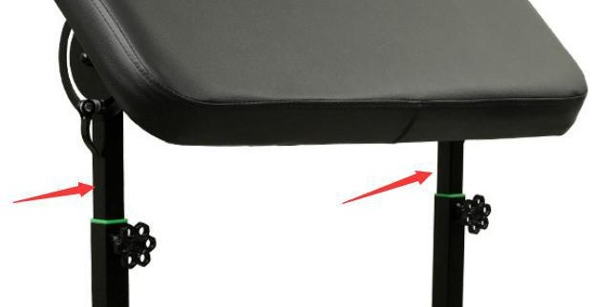
1.
Installez les patins antidérapants sur la base (D)
2.
Insérez la barre entre les deux bases en forme de T et serrez les écrous des deux côtés (H)
3
Insérez les bases en T sur le support de base (G)

